Міністерство освіти і науки України
Центральноукраїнський національний технічний університет
Механіко-технологічний факультет

Звіт
про виконання лабораторної роботи №8
з навчальної дисципліни
“Базові методології та технології програмування”

РЕАЛІЗАЦІЯ СТАТИЧНИХ БІБЛІОТЕК МОДУЛІВ ЛІНІХНИХ ОБЧИСЛЮВАЛЬНИХ ПРОЦЕСІВ

ЗАВДАННЯ ВИДАВ
доцент кафедри кібербезпеки
та програмного забезпечення
Доренський О. П.

ВИКОНАВ
студент академічної групи КБ-20
Василенко К. О.

ПЕРЕВІРИВ
ст. викладач кафедри кібербезпеки
та програмного забезпечегння
Поліщук Л. І.

Кропивницький – 2021
Мета роботи полягає в набутті грунтовних вміннь і практичних навичок застосування теоретичних положень методології модульного програмування, реалізації метода функціональної декомпозиції задач, метода модульного (блочного) тестування, представлення мовою С++ даних скалярних типів, арифметичних і логічних операцій, потокового введення й виведення інформації,розроблення програмних модулів та засобів у кросплатформовому середовищі Code::Blocks(GNU GCC Compiler).

Завдання до лабораторної роботи:
1. Реалізувати статичну бібліотеку модулів libModulesGlinianiy C/C++, яка містить функцію розв'язування задачі 8.1.
2. Реалізувати програмне забезпечення розв'язування задачі 8.2 - консольний застосунок.

Варіант №16
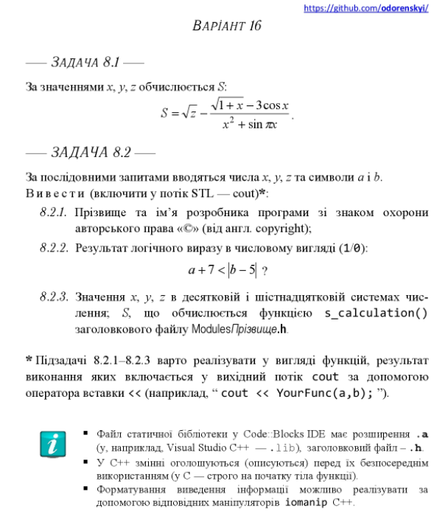

Рисунок 1 – Варіант №16

Задача 8.1
Постановка задачі:
Вихідні дані: S – змінна типу float, так як може набувати нецілих та від’ємних значень.
Вхідні дані: x - змінна типу float, так як може набувати нецілих та від’ємних значень; y - змінна типу float, так як може набувати нецілих та від’ємних значень; z - змінна типу float, так як може набувати нецілих та від’ємних значень.
Мат. Модель:
$$S=\sqrt{z}- \frac{\sqrt{1+x}-3cosx}{x^{2}+sinπx}$$
Алгоритм модуля:
- Вивести інформацію про розробника
- Запитати х
- Отримати х
- Запитати у
- Отримати у
- Запитати z
- Отримати z
- Обчислити S
- Вивести S

Лістинг модулю ModulesVasilenko
#include <iostream>
#include <math.h>
using namespace std;
int s_calculation(float x, float y, float z)
{
float S;
S = sqrt(z) - (sqrt(1 + x) - 3 * cos(x)) / (pow(x, 2) + sin(3.14 * x));
return S;
}
Задача 8.2
Постановка задачі:
Вихідні дані: S – змінна типу float, так як може набувати нецілих та від’ємних значень.
Вхідні дані: x - змінна типу float, так як може набувати нецілих та від’ємних значень; y - змінна типу float, так як може набувати нецілих та від’ємних значень; z - змінна типу float, так як може набувати нецілих та від’ємних значен; a – змінна типу float; b – змінна типу float.
Вимоги до ПЗ:
- Мовний інтерфейс – українська;
- Наявність повідомлення про розробника ПЗ з символом копірайтингу.
Мат. Модель:
Якщо a + 7 < |b - 5| вивести 1, інакше вивести 0.
Алгоритмізація:
- Виведення інформації про розробника ПЗ та значку копірайтингу;
- Виведення результату логічного виразу a + 7 < |b - 5||;
- Обчислення значень x, y, z за допомогою функції s_calculation.
Лістинг задачі 8.2
#include <iostream>
#include <locale.h>
#include "ModulesGlinianiy.h"

using namespace std;

int main()
{
float a, b;
float x, y, z, res;

cout << " Vasilenko Kostyantin. CNTU 2021. (c)" << endl;

setlocale(LC_ALL, "ukr");
cout << "\nВведiть символ a: ";
cin >> a;

cout << "\nВведiть символ b: ";
cin >> b;

if(a+7 < b-5){
cout << "\nРезультат: \a" << 1;
}
else{
cout << "\nРезультат: \a" << 0;
}
cout << "\n\nВведiть число x: ";
cin >> x;
cout << "Число x в шiстнадцятковiй системi: " << hexfloat << x << endl;

cout << "\nВведiть число y: ";
cin >> y;
cout << "Число y в шiстнадцятковiй системi: " << hexfloat << y << endl;

cout << "\nВведiть число z: ";
cin >> z;
cout << "Число z в шiстнадцятковiй системi: " << hexfloat << z << endl;

res = s_calculation(x, y, z);
}

Висновки
Виконуючи дану лабораторну роботу мною було здобуто грунтовні вміння і практичні навички використання теоретичних положень методології модульного програмування, реалізації метода функціональної декомпозиції задач, метода модульного (блочного) тестування, представлення мовою С++ даних скалярних типів, арифметичних і логічних операцій, потокового введення й виведення інформації,розроблення програмних модулів та засобів у кросплатформовому середовищі Code::Blocks(GNU GCC Compiler).

Під час виконання даної лабораторної роботи була виконана робота з модулями у кросплатформовому середовищі Code::Blocks(GNU GCC Compiler), також були проблеми під час підключення модулю до основної програми але з часом всі помилки були усунуті. Також це перша робота яку студенти групи КБ – 20 мали викласти на свій особистий аккаунт GitHub, під час ознайомлення з самим веб сервісом для хостингу IT – проектів та їх сумісної розробки, не виникло ніяких запитань та проблем, адже з самим сервісом було ознайомлено за час зимових канікул самостійно та на курсах програмування. Хочеться зауважити що користування цим ресурсом значно облегчує роботу з кодом, адже вся пророблена робота зберігається онлайн, а також можна легко змінювати та доповнювати свої проети, це значно зручніше ніж загрузка проектів до Google Disk, який використовувався під час минулих лабораторних робіт за час дистанційного навчання на карантині.
Для виконання поставлених задач була використана маса інтернет джерел та різноманітної літератури, такої як “Язык програмирования С++. Стівен Прата” та інших онлайн ресурсів, адже виконання лабораторної роботи без завчасно вивченого матеріалу неможливе!

Під час розробки тест – драйверу для модулю ModulesGlinianiy були проблеми з використанням функції з другого модулю але проблема була в налаштуванні компілятору а саме в підпунктах “Linker settings” та “Search directories”, адже чомусь шлях до файлу ModulesGlinianiy.a та директорії в папці C:\Users\glina\git\Daniil-Hlynianyi-KB20\lab08\prj\ModulesGlinianiy був невірний, можливо це збій в роботі програми Code::Blocks, але проблема була усунута і модуль почав працювати як потрібно.

За час виконання завдання 8.1 було пророблено роботу з записом математичних рівнянь мовою С++, також виникла проблема в неправильному обчисленні виразу та неправильним кінцевим результатом. Проблемою стало не правильне розташування дужок під час запису піднесення до степеню. Також для запису lg в С++ знадобилися навички здобуті під час пройдених тем з логарифмів з предмету математики, адже якщо записати просто lg то під час білду коду компілятор знайде помилку, адже lg це десятковий логарифм який записується також як log10, і під час нового запису десяткового логарифму все запрацювало як слід, а це значить що для програмування дуже необхідні як мінімум поверхні знання з вищої математики, адже якщо не оволодіти ними то тобі немає чого робити в IT – індустрії.

За допомогою даної лабораторної роботи було в котре удосконалено навички правопису мовою С++ та користуванням кросплатформового середовища Code::Blocks (GNU GCC Compiler). На даному етапі вже такі речі як поставити крапку з комою в кінці рядка або наприклад відкрити фігурні дужки (тіло) в циклі for або while вже виконуються автоматично, а це каже про гарно виконану роботу над собою та саморозвиток. За допомогою викладених лекцій Олександра Павловича Доренського, було здобуто 50 відсотків матеріалу, адже вміння правильно піднести матеріал та нову інформацію студентам не така легка справа, але в Олександра Павловича вже за роки досвіду це вдається просто неперевершено.

Дана лабораторна робота поглибила мої знання та практичні навички в програмуванні мовою С++ а також користуванням середовища для розробки Code::Blocks (GNU GCC Compiler).

Додаток 1 – тест – кейси для ModulesVasilenko

Назва тестового набору | TS8.1
Назва проекта | ModulesVasilenko.a
Рівень тестування | Модульне тестування
Автор тест-сьюта | Василенко Костянтин
Виконавець | Василенко Костянтин

Номер | Вхідні дані | Очікуваний результат
TestCase_1 | x = 2 , y = 2, z = 2 | S = 0.66
TestCase_2 | x = 1 , y = 1, z = 1 | S = 1.2
TestCase_3 | x = 2 , y = 1, z = 4 | S = 1.25
TestCase_4 | x = 3 , y = -2, z = 1 | S = 0.44
TestCase_5 | x = 9 , y = 9, z = 9 | S = 2.92
TestCase_6 | x = 6 , y = 6, z = 5 | S = 2.24
TestCase_7 | x =7 , y = 1, z = 8 | S = 2.81
TestCase_8 | x = 2.5 , y = 1, z = 9 | S = 2.41
TestCase_9 | x = -0.5 , y = 9, z = 4 | S = -0.56
TestCase_10 | x = 1 , y = 0, z = 0 | S = 0.2

Назва тестового набору  Test Suite Description | TS_8.2
Назва проекта / ПЗ  Name of Project / Software | Glinianiy_task.exe
Рівень тестування  Level of Testing | системний / System Testing
Автор тест-сьюта  Test Suite Author | Глиняний Д. В.
Виконавець  Implementer | Глиняний Д. В.

Додаток 2 – тест – сьют для завдання 8.2

Ід-р тест-кейса / Test Case ID | Дії (кроки) /  Action (Test Steps) | Очікуваний  результат /  Expected Result | Результат тестування /  Test Result
TC-01 | - Відкрити застосунок | Danil Vasilenko. CNTU 2021. (c)  Введiть символ a: | Passed
TC-02 | - Відкрити застосунок  - Ввести x = 7, y = 3, z = 1, a = 1, b = 3 | Результат: 0 Введiть число x: 7 Число x в шiстнадцятковiй системi: 7 Введiть число y: 3 Число y в шiстнадцятковiй системi: 3 Введiть число z: 1 Число z в шiстнадцятковiй системi: 1 | Passed
TC-03 | - Відкрити застосунок  - Ввести x = 3, y = 6, z = 7, a = 8, b = 9 | Результат: 0  Введiть число x: 3  Число x в шiстнадцятковiй системi: 3  Введiть число y: 6  Число y в шiстнадцятковiй системi: 6  Введiть число z: 7  Число z в шiстнадцятковiй системi: 7 | Passed
TC-04 | - 1 Відкрити застосунок  - Ввести x = 1, y =21, z = 0, a = 2, b = 16 | Результат: 1  Введiть число x: 1  Число x в шiстнадцятковiй системi: 1  Введiть число y: 21  Число y в шiстнадцятковiй системi: 21  Введiть число z: 0  Число z в шiстнадцятковiй системi: 0 | Passed
TC-05 | - Відкрити застосунок  - Ввести x = 9, y = 1, z = 10, a = -4, b = 1 | Результат: 1 Введiть число x: 9 Число x в шiстнадцятковiй системi: 9 Введiть число y: 1 Число y в шiстнадцятковiй системi: 1 Введiть число z: 10 Число z в шiстнадцятковiй системi: 10 | Passed

